Модельер из Лианозова развивает карнавальное движение
21.03.2023
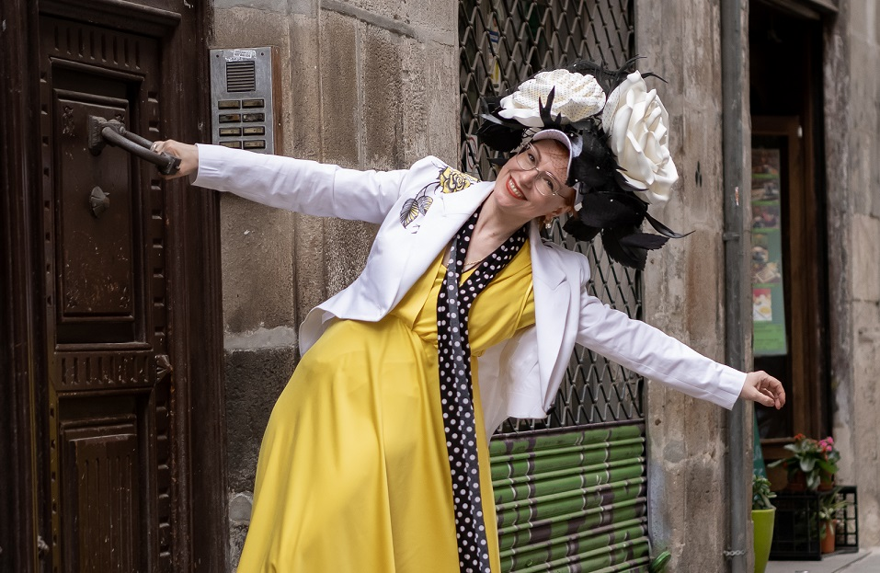
Недавно в центре московского долголетия «Марьина Роща» прошла жёлтая карнавальная вечеринка Ирины Гончаровой. Она — модельер, главный художник телепередачи «Кривое зеркало» и популяризатор современного карнавального движения в нашей стране. Живёт и творит в районе Лианозово.
Сломала все иглы
Со швейной машинкой Ирина познакомилась, когда ей было девять лет. — Её мне купила бабушка. Конечно, я сразу захотела попробовать шить и за один день сломала все иглы, — смеётся модельер.
— После этого отложила машинку на два года. А потом жутко захотела сшить себе рубашку-крестьянку, на этот раз всё получилось.
Что только не шила Ирина в школьные годы! Платье с косточками из телефонного шнура, куртку с заклёпками…
— Мой папа был драматургом. Классная руководительница тоже пророчила мне эту профессию, так как очень любила мои сочинения. Но однажды в школу пришёл специалист из швейного училища… — продолжает Ирина. — Шитьё было для меня всем. В 15 лет я даже пошла в текстильный институт к Вячеславу Зайцеву, принесла свои работы. Он взглянул на них и сказал: «Я не вижу в тебе потенциала. Поищи себе другую профессию, деточка».
Она шила — режиссёр рвал
Но Ирина не сдалась. Она поступила сначала в швейное училище, после — в техникум. Потом вышла замуж и посвятила себя детям, при этом не переставала шить — на заказ и для театров.
— Я три года шила костюмы для спектаклей в Театре Виктюка. А все его спектакли очень гранжевые, потому мои прекрасно сшитые платья нещадно рвались, пачкались красками, яйца ми. Как я порой плакала над своими нарядами! Но очень уж я любила его энергию, то, как он мог заставить актёра работать за пределами его сил, — признаётся Ирина.
А в 2008 году её взяли на должность главного художника по костюмам на шоу «Кривое зеркало» Евгения Петросяна (сейчас — «Петросян-шоу» с теми же актёрами). — Там нужно за месяц отшивать 36 костюмов — на весь год. Главный критерий хорошего костюма для Евгения Вагановича — смех зрителей, встречающий вышедшего к ним в этом костюме артиста. В любом другом случае костюм считается плохим, — улыбается художница.
Победу принесли шляпы
С Вячеславом Зайцевым Ирине удалось ещё раз лично пообщаться аж 35 лет спустя, когда она взяла главный приз на конкурсе платьев и шляп «Шапо». Коллекцию она тогда представила яркую, сочную — карнавальную.
— Корону мне вручил лично Вячеслав Михайлович. Я спросила, помнит ли он, как отфутболил меня когда-то. А он выкрутился: «Видишь, как я был прав. Пнул тебя, а ты упёрлась и доказала!» — смеётся Ирина. — После этого я поняла, что хочу и дальше делать яркие вещи и ввести в нашу страну культуру карнавала.
Фурор в Барселоне
Первый карнавал Ирина организовала около семи лет назад на внезапно освободившейся площадке зимней выставки её подруги рукодельницы. С тех пор она проводит их повсюду: на фестивалях хендмейда, в центрах московского долголетия, в парках и просто на улицах разных городов. Проекты объединены названием «Народный карнавал». Сама Ирина на своих шоу отдаёт предпочтение смешным или гротескным образам. Например, она наряжалась Бабой-ягой и яблоком! Довелось выступать и за границей.
— Помню, в 2019 году мы решили отправиться в Барселону на Шляпную прогулку, организованную там местными модистками. Собрали компанию из 15 человек, взяли с собой фотографа и полетели, — рассказывает модельер. — Я вышла в чудесной шляпе с белыми розами и чёрными листьями. И произвела фурор! Ко мне сразу сбежались все фотографы.
Этот год у Ирины тоже расписан — по несколько карнавалов на месяц: в Москве, Петербурге, Красноярске, Екатеринбурге, Вологде, Нижнем Новгороде и других городах.
Фото: Дмитрий Бабушкин

Адрес страницы: http://svao.mos.ru/presscenter/news/detail/11478785.html
Префектура Северо-Восточного административного округа города Москвы

